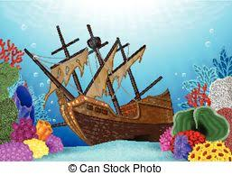
ΕΝΑ ΠΡΩΤΟΤΥΠΟ ΞΕΝΟΔΟΧΕΙΟ

Ο Μάρκος, το μικρό χέλι, ζούσε μέσα σ' έναν λάκκο. Ζήλευε πολύ τις φωλιές των άλλων θαλασσινών. Ήταν τόσο όμορφες! Αυτός όμως, μιας και ήταν χέλι, ήταν αναγκασμένος να ζει παντοτινά παρέα με το κοπάδι του στον πυθμένα της θάλασσας, μέσα σε λάκκους που έσκαβαν με τις ουρές τους.
«Γιατί, μα γιατί;» ρωτούσε τη μαμά του.
«Για να κρυβόμαστε μέσα στην άμμο, όταν υπάρχει κίνδυνος», του απαντούσε η μητέρα του. «Αν φύγουμε από τη φωλιά μας, είμαστε τελείως αβοήθητα».
Μια μέρα όμως, ο Μάρκος, παρόλο που φοβόταν πολύ, έφυγε
από τη φωλιά του στον λάκκο. Ήθελε να γνωρίσει λιγάκι παραπάνω τον κόσμο γύρω του. Γρήγορα τον περικύκλωσαν κάτι μεγάλα ψάρια με άγριες διαθέσεις, μα κατάφερε να τους γλιστρήσει και τον έχασαν. Κρύφτηκε λαχανιασμένος πίσω από ένα μεγάλο βράχο κι ετοιμαζόταν να γυρίσει στον λάκκο του, όταν είδε ένα βυθισμένο πλοίο. Ένα ναυάγιο. Ήταν σαν τα ναυάγια των παραμυθιών που του έλεγε η γιαγιά του. Αφού το περιεργάστηκε, γύρισε γρήγορα στο κοπάδι του με μια καταπληκτική ιδέα.
Αν βουτήξετε ποτέ στα θαλασσινά νερά που ζει ο Μάρκος, θα αντικρίσετε το πρώτο ξενοδοχείο για χέλια. Ένα πολυτελέστατο ξενοδοχείο μέσα στο βυθισμένο πλοίο, με ωραιότατες κουκέτες και με τεράστια παράθυρα στολισμένα με πολύχρωμες θαλασσινές ανεμώνες. Εκεί μέσα γλιστρούν ευτυχισμένα τα χέλια. Ίσως μάλιστα σας φιλοξενήσουν και σας κάποιο βράδυ, αν έχετε να τους πείτε πολλά παραμύθια!

(Ρένα Ρώσση –Ζαϊρη, Δέκα μικρές θαλασσινές σταγόνες)
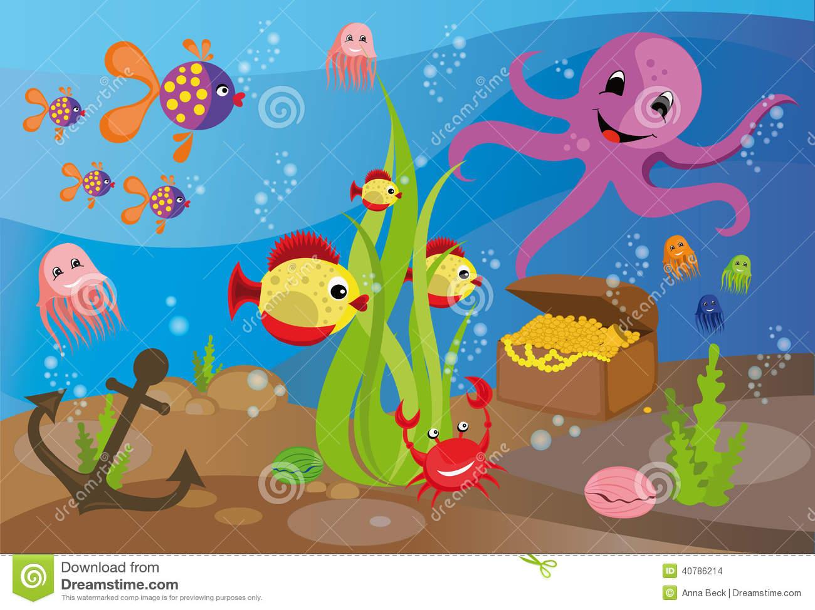
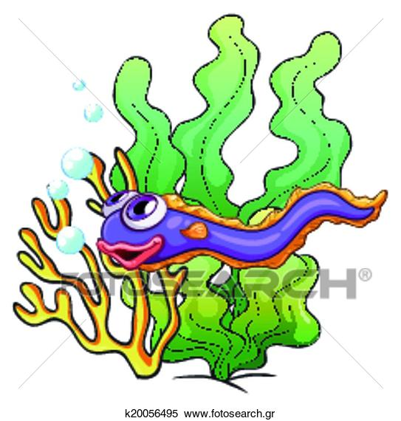

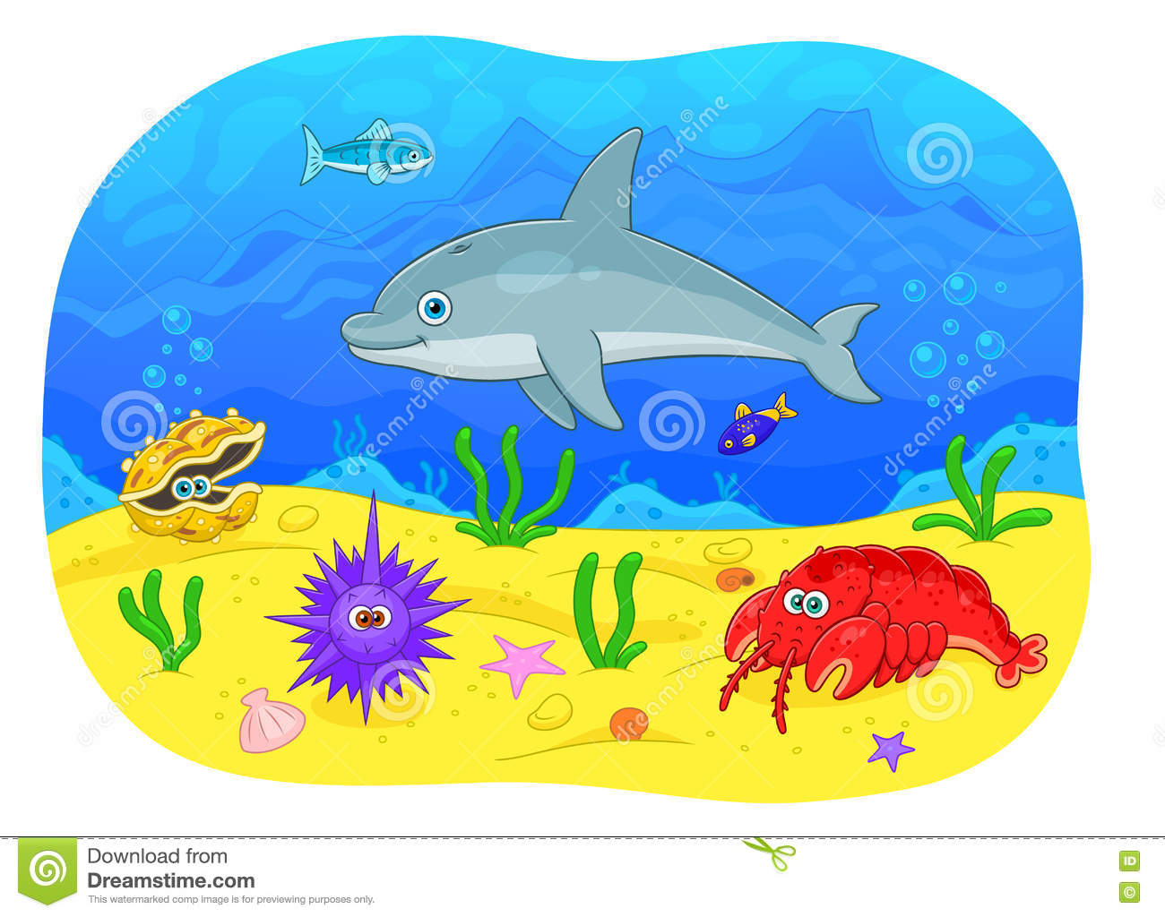
Κύκλωσε τη σωστή απάντηση.

Ο Μάρκος είναι:
Χταπόδι
Σκουλήκι
Χέλι

Ο Μάρκος ζει:
Στον βυθό της θάλασσας
Στην επιφάνεια της θάλασσας
Στους βράχους της θάλασσας

Ο Μάρκος:
Ήταν γενναίος και έφευγε συχνά από τη φωλιά του.
Φοβόταν, αλλά έφυγε από τη φωλιά του.
Φοβόταν και έμενε πάντα κοντά στη μαμά του.

Ανακάλυψε:
Ένα ξενοδοχείο
Ένα ναυάγιο
Ένα σπίτι

Σήμερα στο βυθό θα δείτε:
Ένα πολυτελέστατο ξενοδοχείο, όπου μέσα γλιστρούν
ευτυχισμένα τα χέλια.
Ένα πολυτελέστατο σπίτι με κουκέτες και τεράστια
παράθυρα.
Ένα πολυτελέστατο σπίτι στολισμένο με λουλούδια,
όπου φιλοξενούν περαστικούς.

